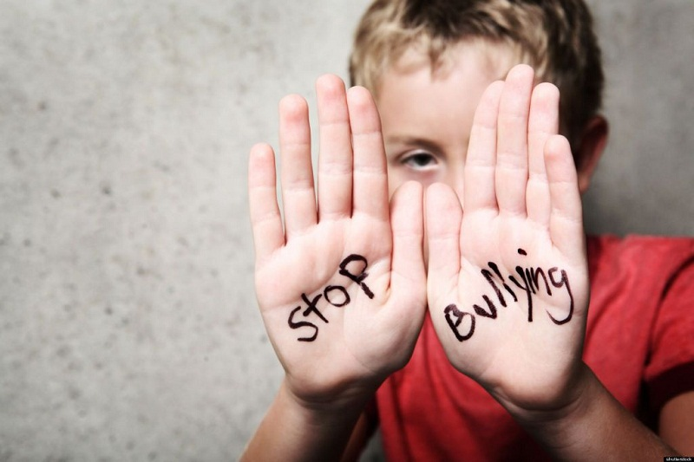

ПАМ'ЯТКА для батьків
«Як припинити третирування підлітка в училищі та допомогти йому»
1. Передусім необхідно вдома ліквідувати атмосферу, що сприяє перетворенню дитини на «жертву». Ніякої надмірної опіки чи, навпаки, деспотизму, покарань та побиття за провину.
2. Окрім того, необхідно обов'язково запитувати підлітка, як справи в училищі, маючі на увазі не лише оцінки, а й відносини з одногрупниками. Обережно ставьте запитання, оскільки цькування може бути не лише відкритим, а й прихованим, пасивним, наприклад: не бажання сидіти за однією партою, грати в одній команді, ігнорування тощо. Якщо ви відчули певні негаразди, поговоріть з підлітком та її класним керівником.
3. Якщо булінг уже відбувся, зважте його масштаби. Якщо це проблема між двома дітьми, яка може бути залагоджена власними силами, краще надати дитині можливість самостійно розібратися та навчитися самостійно відстоювати власні інтереси.
4. Якщо третирування набуло вже великих розмірів, проаналізуйте разом з дитиною, чи зможе вона сама захистити себе та відновити свій авторитет у групі. Наприклад, якщо дитину дражнять через надмінрну вагу, варто записати її на спортивну секцію.
5. Якщо ваша дитина дуже скромна та невпевнена у собі – допоможіть їй стати впевненішою, адже підвищення самооцінки робить людину врівноваженішою та терпимою до цькувань оточуючих. З'ясуйте, які гуртки відвідують її одногрупники, чим займаються у вільний час. Можливо, вашій дитині теж захочеться відвідувати якусь із цих секцій, у результаті чого вона зможе встановити контакт із деякими одногрупниками. Заохочуйте дитину до активної участі в загально училищних заходах, які зближують дітей та допомагають їм набути впевненості у собі.
6. У особливо важких випадках, якщо ваша дитина з певних причин стала вигнанцем у групі, приверніть увагу класного керівника та психолога до проблеми. У цьому випадку вам необхідна буде допомога фахівців.

Дії батьків у разі вербального булінгу.
Передусім учіть своїх дітей поваги. На прикладі власної моделі поведінки зміцнюйте їхню думку про те, що кожен заслуговує доброго ставлення: дякуйте викладачам, хваліть дитину та її друзів, виявляйте добре ставлення до працівників магазинів, бібліотек, транспорту, будь-яких закладів. Розвивайте самоповагу дітей і вчіть їх цінувати свої сильні сторони. Найкращий захист, який можуть запропонувати батьки, - це зміцнення почуття власної гідності й незалежості своєї дитини та її готовності вжити заходи в разі потреби. Обговорюйте й практикуйте безпечні, конструктивні способи реагування вашої дитини на слова або дії булера. Розом придумайте основні фрази, які дитина може сказати своєму кривднику переконливим, але не ворожим тоном, наприклад: «Твої слова неприємні», «Дай мені спокій», або «»Відчепись», «Ти робиш мені боляче, я можу зробити тобі так само», «Я не буду терпіти знущання».
Якщо дитина повідомляє вам, що вона або ще хтось піддається знущанням, булінгу, підтримайте її, похваліть за те, що вона набралася смілисвості й розповіла вам про це, зберіть інформацію (але не варто сердитись і звинувачувати саму дитину). Наголосіть на різниці між доносом із метою просто завдати комусь неприємностей та відвертою розмовою з дорослою дитиною, яка може допомогти.завжди вживайте заходи проти знущань, булінгу, особливо якщо насильство набуває важких форм або постійного характеру, зв'яжіться з викладачем, соціальним педагогом, психологом або директором училища вашої дитини, щоб контролювати ситуацію доти, доки вона не припиниться.
Дії батьків у разі фізичного булінгу.
Якщо ви підозрюєте, що вашу дитину піддають фізичному насильству, почніть випадкову розмову – спитайте, як справи в училищі, що відбувається під ча перерви, по дорозі додому. На основі відповідей з'ясуйте в дитини, чи поводив хто-небудь себе образливо стосовно неї. Намагайтеся стримувати емоції. Наголосіть на важливості відкритого, постійного зв'язку дитини з вами, викладачами або психологом. Документуй дати і час інцидентів, пов'язані зі знущаннями, відповідну реакцію залучених осіб та їхніх дій. Не звертайтеся до батьків розбишак, щоб вирішити проблему самостійно. Якщо фізичне насильство над вашою дитиною продовжується й вам потрібна додаткова допомога за межами училища, зерніться до місцевих правоохоронних органів. Є закони про боротьбу із залякуванням і домаганнями, які передбачають оперативні корегувальні дії.
Дії батьків у разі кібербулінгу.
Повідомлення образливого характеру можуть поширюватись анонімно й швидко, що призводить до цілодобового кіберзалякування, тому спочатку встановіть домашні правила користування Інтернетом. Домовтеся з дитиною про тимчасові обмеження, що відповідають віку. Будьте обізнаними щодо популярних і петенційно образливих сайтів, додатків і цифрових пристроїв перш ніж ваша дитина почне використовувати їх. Дайте дитині знайти, що ви маєте намір відстежувати її діяльність в Інтернеті. Скажіть їй про те, що коли вона піддається кіберзалякуванню, то не повинен реагувати або провокувати кривдника. Замість цього їй необхідно повідомити про все вам, щоб ви змогли роздрукуати провакаційні повідомлення, враховуючи дати і час їхнього отримання. Повідомте про це в училище та Інтернет-провайдеру. Якщо кіберзалякування загострюється й містить погрози та повідомлення явного сексуального характеру, зверніться до правоохоронних органів.

Корисні правила-поради
для профілактики і подолання кібер-буллінгу,
з якими потрібно познайомити підлітків
1. Не поспішай
Не поспішай, не виплескуй свій негатив у кібер-простір. Важливо домовитись із дитиною, щоб вона не відповідала на вразливі повідомлення до того, як порадиться з дорослими. Старшим дітям запропонуйте правило: перед тим, як писати і відправляти повідомлення, потрібно заспокоїтись, притишити роздратування, злість, образу, гнів. Емоції – погані порадники, вони минають, а написане і відправлене в Інтернет продовжує нести і помножувати негатив уже без Вашої волі і контролю.
2. Будуй свою репутацію
Будуй власну онлайн-репутацію, не провокуйся ілюзією анонімності. Інтернет – це особливе середовище із своїми правилами поведінки - «нетикетом» (новоутворення від англ.. net –мережа і «етикет»). Хоча кібер-простір і надає додаткові можливості відчути свободу і розкутість завдяки анонімності, дитині потрібно роз’яснити, що існують способи довідатись, хто саме відправив повідомлення, хто стоїть за певним ніком (анонімним псевдонімом). І якщо некоректні дії у віртуальному просторі призводять до реальної шкоди – від анонімності залишається лише ілюзія: все тайне стає явним. У віртуальному просторі, як і в реальному, діє золоте правило: стався і дій стосовно інших так, як хотів би, щоб ставились до тебе. Крім того, Інтернет фіксує історію, яка складається із публічних дій учасників і визначає його онлайн-репутацію – накопичений образ особистості в очах інших учасників: заплямувати її легко, виправити – важко.
3. Поважай факти
Зберігати підтвердження факту нападів. Потрібно роз’яснити дитині: якщо її неприємно вразило якесь повідомлення чи картинка на сайті (фото, відео, будь що), правильна реакція – вимкнути екран (щоб зупинити негативний вплив, але не комп’ютер!) і негайно звернутись до батьків за порадою. Старші діти можуть зберегти чи роздрукувати сторінку самостійно, щоб порадитись з батьками в зручний час
4. Що ігнорувати
Доречно ігнорувати поодинокий негатив. Одноразові образливі повідомлення найкраще ігнорувати, часто в результаті цього кібер-буллінг на початковій стадії і зупиняться. Досвідчені форумчани послуговуються правилом: «найкращий спосіб боротьби з неадекватами – ігнор». Якщо ж реагувати на негативні коментарі, комунікація продовжується.
5. Коли ігнорувати не варто
Не дивлячись на те, що відправник Вам не відомий, якщо листи систематично містять загрози життю і здоров’ю, або порнографічні сюжети, варто поставити до відома телефонного або Інтернет-провайдера, інспектора місцевого відділку міліції із роботи з неповнолітніми (для цього й важливо копіювати повідомлення із загрозами). Якщо образлива інформація розміщена на сайті, варто зробити запит адміністратору щодо видалення цієї інформації.
6. Правила для свідків
Якщо ви стали очевидцем кібер-буллінгу, існує три типи правильної поведінки:
2) виступити проти буллера (дати йому зрозуміти, що такі його дії оцінюються вами негативно);
3) підтримати жертву (особисто чи в публічному віртуальному просторі висловити думку про те, що кібер-булінг – це погано; цим Ви надаєте емоційну підтримку, так необхідну жертві);
4) повідомити дорослим про факт некоректної поведінки в кібер-просторі.

Можливе тимчасове блокування
Програми, що забезпечують миттєвий обмін повідомленнями, мають можливість тимчасового відключення, можна заблокувати отримання повідомлень з певних адрес, навіть змінити телефонний номер.
Пауза в спілкуванні руйнує взаємопідсилювані автоматизми кібер-буллінгу, особливо якщо він мотивований втечею буллерів від нудьги і не супроводжується буллінгом у реальному житті.

